Дисциплина: Тэорыя літаратуры (філалагічны факультэт, кафедра беларускай літаратуры)
Сотавил: Яцухна Віктар Іванавіч – кандыдат філалагічных навук, дацэнт
Ассистенты: …
Параметры теста:
категория “Теория литературы (выбор)” – 10 вопросов
категория “Теория литературы (ввод)” – 5 вопросов
категория “Теория литературы (соответствие)” – 3 вопроса

время тестирования: 30 минут
тип оценки: высшая
количесто попыток: 2
перемешивать варианты ответов: да

Категория: Теория литературы (выбор)

::001::Ранні этап у развіцці тэарэтыка-літаратурнай думкі заканчваецца ў:
~ХVI ст.
~ХVІI ст.
=ХVIІІ ст.
~ХІХ ст.

::002::Найбольш значная праца французскага паходжання па асэнсаванні класіцызму пад назвай “Паэтычнае майстэрства” належыць:
~Франсуа дэ Малербу
~Франсуа д’Абіньяку
~П’еру Карнэлю
=Нікаля Буало

::003::Першы ў сусветнай навуковай практыцы трактат аб спецыфіцы літаратуры як віду мастацтва пад назвай “Лаакаон, ці Аб межах жывапісу і паэзіі” належыць:
~І. Готшэду
~Д. Дзідро
=Г. Лесінгу
~І. Гердэру

::004::Адна з першых літаратуразнаўчых школ – міфалагічная – аформілася першапачаткова ў:
~Англіі
=Германіі
~Італіі
~Францыі

::005::Кніга “Нямецкая міфалогія” належыць пяру:
~Ф. Шэлінга
~братоў А.В. і Ф. Шлегеляў
=братоў Я. і В. Грым

::006::Ідэі міфалагічнай школы найперш працягвала ў ХХ ст.:
~“новая крытыка”
=рытуальна-міфалагічная крытыка
~структуральная метадалогія (структуралізм)

::007::Упершыню біяграфічны метад аформіўся ў самастойную літаратуразнаўчую канцэпцыю ў:
~Англіі
=Францыі
~Германіі

::008::Заснавальнікам біяграфічнага метаду ў еўрапейскім літаратуразнаўстве лічыцца:
~І. Тэн
~Ю. Айхенвальд
=Ш. Сент-Бёў

::009::На Беларусі найбольш значнымі карыстальнікамі культурна-гістарычнай метадалогіі ў першай трэці ХХ ст. з’яўляліся:
=М. Багдановіч
~М. Байкоў
=М. Гарэцкі
~А. Вазнясенскі
=І. Замоцін

::010::Традыцыі культурна-гістарычнай школы духоўна-гістарычная школа ў літаратуразнаўстве:
~працягвала
=абвяргала

Категория: Теория литературы (соответствие)

::001::Вызначце правільную адпаведнасць у прыналежнасці навуковых трактатаў:
Арыстоцель -> “Паэтыка”
Гарацый -> “Навука паэзіі”
Бхарата -> “Нацьяшастра”

::002::Вызначце правільную адпаведнасць у прыналежнасці асоб, што развівалі тэарэтыка-літаратурную думку, да канкрэтных культурна-гістарычных эпох:
Нона, Псеўда-Дыянісій, Фоцій, Я. Салунскі, А. Блажэнны -> сярэднявечча
Ю. Скалігер, Ф. Патрыцы, Т. Таса, П. Сідні, Л. дэ Вега -> Адраджэнне
Ф. дэ Малерб, Ф. д’Абіньяк, П. Карнэль, Н. Буало. Дж. Мільтан, М. Опіц, М. Перэгрыні -> ХVІІ ст.
А Поп, К. Готшэд, Э. Юнг, Дж. і Т. Уортаны, Д. Дзідро, Э. Лесінг, І. Гердэр -> ХVІІІ ст.

::003::Вызначце правільную адпаведнасць у прыналежнасці вучоных да наступных літаратуразнаўчых метадаў і школ:
Я. і В. Грым, А. Кун, М. Мюлер -> міфалагічная школа
Ш. Сент-Бёў, Ю. Айхенвальд -> біяграфічны метад
І. Тэн, А. Пыпін, М. Гарэцкі -> культурна-гістарычная школа
Т. Бянфей, Х. Познет, Ал-р Вясялоўскі -> параўнальна-гістарычная школа

::004::Вызначце правільную адпаведнасць у прыналежнасці вучоных да наступных літаратуразнаўчых метадаў і школ:
В. Вундт, А. Патэбня, Дз. Аўсяніка-Кулікоўскі -> псіхалагічная школа
Г. Вёльфлін, В. Тамашэўскі, Б. Эйхенбаум, В. Шклоўскі -> фармальны метад
І. Тэн, Ф. Энгельс, Ф. Мерынг, У. Ленін, В. Вароўскі -> сацылагічны метад

::005::Вызначце правільную адпаведнасць у прыналежнасці вучоных да наступных літаратуразнаўчых метадаў і школ:
З. Фрэйд, Э. Фром, К.Г. Юнг -> псіхааналітычная школа
К. Бёрк, Дж. Спінгарн, Т. Эліёт -> “новая крытыка”
В. Ізер, Х. Яўс, Р. Варнінг -> рэцэптыўная крытыка
Р. Барт, Ц. Тодараў, Ю. Крысцева -> структуралізм

::006::Вызначце правільную адпаведнасць у прыналежнасці канцэпцый мастацтва да канкрэтных гістарычных эпох альбо аўтараў:
тэорыя мімезісу, або мастацтва як падражанне (наследаванн прыродзе -> антычнасць
мастацтва як боскае адкрыццё -> сярэднявечча
мастацтва як віртуозная імітацыя натуры чалавека -> Адраджэнне
мастацтва як увасабленне “зграбнага” ў мастацкіх вобразах -> класіцызм
мэтазгодная дзейнасць без мэты -> І. Кант
мастацтва як увасабленне ў пачуццёвай форме “абсалютнай ідэі” -> Г. Гегель
мастацтва як “заражэнне” маральнымі ідэямі і думкамі -> Л. Талстой

::007::Вызначце правільную адпаведнасць у спавяданні аўтарамі, накірункамі ў мастацтве і эстэтычнымі сістэмамі канцэпцый сацыяльнай адрасацыі літаратуры і мастацтва:
элітарная канцэпцыя -> рамантыкі, Ніцшэ, Артэга-і-Гасэт
антыэлітарная канцэпцыя -> Ж.Ж. Русо, Л. Талстой
памежная канцэпцыя -> мінулая і сучасная ўмераная эстэтыка

Категория: Теория литературы (ввод)

::001::Платон, Арыстоцель, Гарацый, Бхарата з’яўляюцца найбольш значнымі прадстаўнікамі тэарэтыка-літаратурнай думкі {=старажытнасці}

::002::Нона, Псеўда-Дыянісій, Фоцій, Я. Салунскі, А. Блажэнны з’яўляюцца найбольш значнымі прадстаўнікамі заходнееўрапейскай і візантыйскай тэарэтыка-літаратурнай думкі {=сярэднявечча =эпохі сярэднявечча}

::003::Ю. Скалігер, Ф. Патрыцы, Т. Таса, П. Сідні, Л. дэ Вега з’яўляюцца найбольш значнымі прадстаўнікамі заходнееўрапейскай тэарэтыка-літаратурнай думкі {=Адраджэння =эпохі Адраджэння}

::004::Ф. дэ Малерб, Ф. д’Абіньяк, П. Карнэль, Н. Буало. Дж. Мільтан, М. Опіц, М. Перэгрыні з’яўляюцца найбольш значнымі прадстаўнікамі заходнееўрапейскай тэарэтыка-літаратурнай думкі {=ХVІІ стагоддзя = 17 стагоддзя}

::005::А Поп, К. Готшэд, Э. Юнг, Дж. і Т. Уортаны, Д. Дзідро, Э. Лесінг, І. Гердэр з’яўляюцца найбольш значнымі прадстаўнікамі заходнееўрапейскай тэарэтыка-літаратурнай думкі {=ХVІІІ стагоддзя =18 стагоддзя}
Примеры содержания теста с формулами

Категория: 1

::1::Векторы $$\vec a(1, 2, 3)$$ и $$\vec b (-3, 2, 1)$$ ортогональны, если:
~их смешанное произведение равно нулю
=их скалярное произведение равно нулю
~их векторное произведение равно нулю
~всегда

::2::Векторы $$\vec a(0, 1, 3)$$ и $$\vec b (-2, 2, 1)$$ ортогональны, если:
~их смешанное произведение равно нулю
=их скалярное произведение равно нулю
~их векторное произведение равно нулю
~всегда

::3::Векторы $$\vec a(5, -3, 1)$$ и $$\vec b (-3, 2, 1)$$ ортогональны, если:
~их смешанное произведение равно нулю
=их скалярное произведение равно нулю
~их векторное произведение равно нулю
~всегда

Категория: 2

::4::Векторы $$\vec a(1, 2, 3)$$ и $$\vec b (-3, 2, 1)$$ коллинеарны, если:
~их смешанное произведение равно нулю
~их скалярное произведение равно нулю
=их векторное произведение равно нулю
~всегда

::5::Векторы $$\vec a(0, 1, 3)$$ и $$\vec b (-2, 2, 1)$$ коллинеарны, если:
~их смешанное произведение равно нулю
~их скалярное произведение равно нулю
=их векторное произведение равно нулю
~всегда

::6::Векторы $$\vec a(5, -3, 1)$$ и $$\vec b (-3, 2, 1)$$ коллинеарны, если:
~их смешанное произведение равно нулю
~их скалярное произведение равно нулю
=их векторное произведение равно нулю
~всегда

Категория: 3

::7::Векторы $$\vec a(1, 2, 3)$$ и $$\vec b (-3, 2, 1)$$ компланарны, если:
~их смешанное произведение равно нулю
~их скалярное произведение равно нулю
~их векторное произведение равно нулю
=всегда

::8::Векторы $$\vec a(0, 1, 3)$$ и $$\vec b (-2, 2, 1)$$ компланарны, если:
~их смешанное произведение равно нулю
~их скалярное произведение равно нулю
~их векторное произведение равно нулю
=всегда

::9::Векторы $$\vec a(5, -3, 1)$$ и $$\vec b (-3, 2, 1)$$ компланарны, если:
~их смешанное произведение равно нулю
~их скалярное произведение равно нулю
~их векторное произведение равно нулю
=всегда
Примеры содержания теста с картинками

::084::Кто изображен на документальной фотографии?
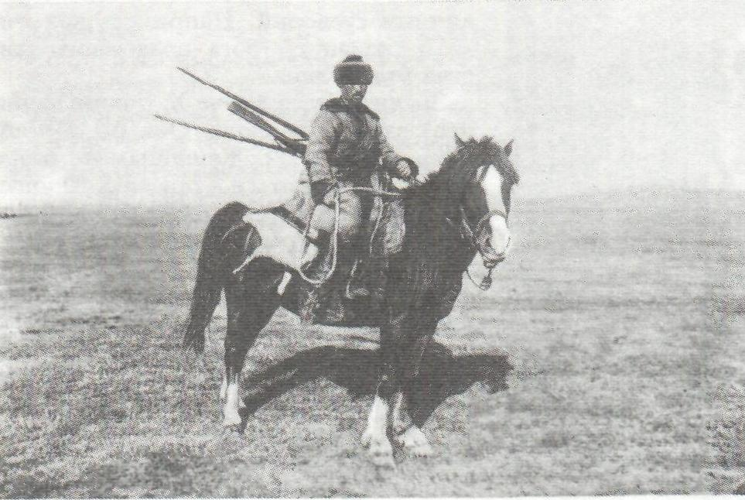
~земледелец среднерусской равнины
~представитель племени масаев
=хакасы, охотник

::268::Жилище пигмеев изображено на картинке:
~
